ФЕДЕРАЛЬНОЕ ГОСУДАРСТВЕННОЕ БЮДЖЕТНОЕ ОБРАЗОВАТЕЛЬНОЕ УЧРЕЖДЕНИЕ ВЫСШЕГО ОБРАЗОВАНИЯ

МОСКОВСКИЙ ПОЛИТЕХНИЧЕСКИЙ УНИВЕРСИТЕТ
ВЫСШАЯ ШКОЛА ПЕЧАТИ И МЕДИАИНДУСТРИИ

Институт Принтмедиа и информационных технологий
Кафедра Информатики и информационных технологий

направление подготовки
09.03.02 «Информационные системы и технологии»

ЛАБОРАТОРНАЯ РАБОТА № 4

Дисциплина: Программирование для мобильных устройств ____________________________________________________________________
Тема: «Элементы управления из класса CompoundButton. Класс ImageButton
____________________________________________________________________

Выполнил(а): студент(ка) группы __211-725___

_______Хайруллина Алина Ринатовна______
(Фамилия И.О.)

Дата, подпись ________________ ___________
(Дата) (Подпись)

Проверил: _________________________ ___________
(Фамилия И.О., степень, звание) (Оценка)
Дата, подпись ________________ ___________
(Дата) (Подпись)

Замечания: _________________________________________________________
____________________________________________________________________
____________________________________________________________________

Москва
2023
Целью лабораторной работы является знакомство с различными классами
сложных кнопок (потомков CompoundButton), представленными на Android, а также с классом ImageButton.

Задание
Разработайте приложение, в котором будут использованы элементы CheckBox, ToggleButton, RadioButton и ImageButton и будет осуществляться обработка событий нажатия или смены состояния на противоположное.

.xml
<?xml version="1.0" encoding="utf-8"?>
<ScrollView
xmlns:android="http://schemas.android.com/apk/res/android"
xmlns:app="http://schemas.android.com/apk/res-auto"
xmlns:tools="http://schemas.android.com/tools"
android:layout_width="match_parent"
android:layout_height="match_parent">
<LinearLayout
android:layout_width="match_parent"
android:layout_height="match_parent"
android:orientation="vertical">
<ToggleButton
android:id="@+id/toggleButton"
android:layout_width="match_parent"
android:layout_height="wrap_content"
android:textOff="мяу"
android:textOn="не мяу!"/>
<CheckBox
android:id="@+id/checkBox_ForImperor"
android:layout_width="match_parent"
android:layout_height="wrap_content"
android:text="мяу?!"
android:checked="false"/>
<ImageButton
android:id="@+id/cat1"
android:layout_width="match_parent"
android:layout_height="272dp"
android:scaleType="fitCenter"
android:visibility="invisible"
app:srcCompat="@drawable/cat1" />
<RadioGroup
android:id="@+id/radioGroup"
android:layout_width="match_parent"
android:layout_height="wrap_content">
<RadioButton
android:id="@+id/radioButton"
android:layout_width="match_parent"
android:layout_height="wrap_content"
android:text="мяу1"
android:onClick="checkButton"/>
<RadioButton
android:id="@+id/radioButton2"
android:layout_width="match_parent"
android:layout_height="wrap_content"
android:text="мяу2"
android:onClick="checkButton"/>
</RadioGroup>
<LinearLayout
android:layout_width="match_parent"
android:layout_height="match_parent">
<ImageView
android:id="@+id/imageViewCat2"
android:layout_width="wrap_content"
android:layout_height="220dp"
android:layout_weight="1"
android:visibility="invisible"
app:srcCompat="@drawable/cat2" />
<ImageView
android:id="@+id/imageViewCat3"
android:layout_width="wrap_content"
android:layout_height="220dp"
android:layout_weight="1"
android:visibility="invisible"
app:srcCompat="@drawable/cat3" />
</LinearLayout>
</LinearLayout>
</ScrollView>

.java
package com.example.myapplication;
import androidx.appcompat.app.AppCompatActivity;
import android.annotation.SuppressLint;
import android.media.Image;
import android.os.Bundle;
import android.view.View;
import android.widget.CheckBox;
import android.widget.CompoundButton;
import android.widget.ImageButton;
import android.widget.ImageView;
import android.widget.RadioButton;
import android.widget.RadioGroup;
import android.widget.TextView;
import android.widget.ToggleButton;
import android.graphics.Color;
import androidx.constraintlayout.widget.ConstraintLayout;
public class MainActivity extends AppCompatActivity {
private CheckBox checkBox_Emp;
private ImageButton emperor;
private ToggleButton toggle;
private RadioGroup radioGroup;
private RadioButton radioButton;
private ImageView cat2;
private ImageView cat3;
@Override
protected void onCreate(Bundle savedInstanceState) {
super.onCreate(savedInstanceState);
setContentView(R.layout.activity_main);
checkBox_Emp = findViewById(R.id.checkBox_ForImperor);
emperor = findViewById(R.id.cat1);
toggle = findViewById(R.id.toggleButton);
radioGroup = findViewById(R.id.radioGroup);
cat2 = findViewById(R.id.imageViewCat2);
cat3 = findViewById(R.id.imageViewCat3);
checkBox_Emp.setOnCheckedChangeListener(new CompoundButton.OnCheckedChangeListener() {
@Override
public void onCheckedChanged(CompoundButton compoundButton, boolean b) {
updateImgVisibility(compoundButton.isChecked());
}
});
toggle.setOnCheckedChangeListener(new CompoundButton.OnCheckedChangeListener() {
@Override
public void onCheckedChanged(CompoundButton compoundButton, boolean b) {
updateColor(compoundButton.isChecked());
}
});
emperor.setOnClickListener(new View.OnClickListener() {
@Override
public void onClick(View view) {
emperor.setImageResource(R.drawable.cat4);
}
});
}
public void updateImgVisibility(boolean isChecked){
if (isChecked) {
emperor.setVisibility(View.VISIBLE);
} else {
emperor.setVisibility(View.INVISIBLE);
}
}
public void updateColor(boolean isChecked){
if (isChecked){
checkBox_Emp.setTextColor(Color.RED);
} else {
checkBox_Emp.setTextColor(Color.BLUE);
}
}
public void checkButton(View v){
int radioId = radioGroup.getCheckedRadioButtonId();
if(radioId == R.id.radioButton) {
cat2.setVisibility(View.VISIBLE);
cat3.setVisibility(View.INVISIBLE);
}
if(radioId == R.id.radioButton2) {
cat2.setVisibility(View.INVISIBLE);
cat3.setVisibility(View.VISIBLE);
}
}
}

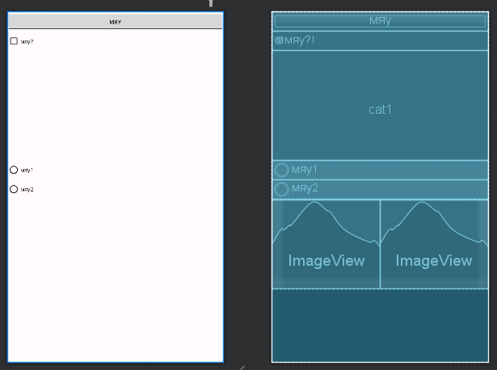
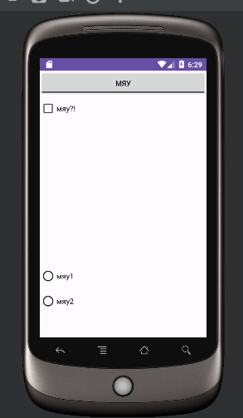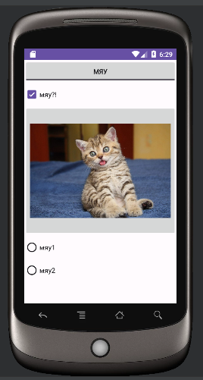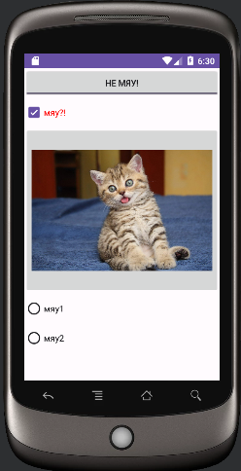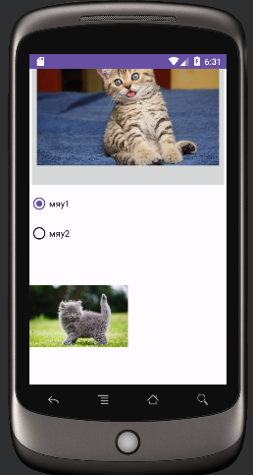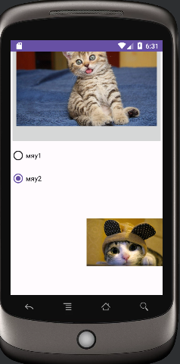

Контрольные вопросы:
- Какой интерфейс необходимо реализовать для программного отслеживания изменения состояния элемента CheckBox?
onCheckedChanged()

- В чём схожи и чем отличаются элементы CheckBox и RadioButton?
Элемент CheckBox или флажок предназначен для установки одного из двух значений: отмечен или не отмечен. Чтобы отметить флажок, надо установить у его свойства Checked значение true.

На элемент CheckBox похож элемент RadioButton или переключатель. Переключатели располагаются группами, и включение одного переключателя означает отключение всех остальных.
Чтобы установить у переключателя включенное состояние, надо присвоить его свойству Checked значение true.

Виджеты RadioButton обычно используются в составе группы — контейнера RadioGroup, внутри которого только одна RadioButton может иметь состояние checked.

- Каково назначение метода isChecked?
Можно узнать, выделен ли флажок

- Что такое ToggleButton?
Кнопка включено/выключено

- Когда вызывается метод onCheckedChanged?
Для обработки события изменения состояния

- Чем виджет ImageButton отличается от Button?
Класс Button (кнопка) — это самый простой из всех элементов управления и при этом самый используемый. Чаще всего кнопка требует написания кода обработки события нажатия onClick.
Виджет ImageButton является потомком класса ImageView и представляет собой кнопку с изображением без текста.

- Сколько RadioButton внутри RadioGroup может быть включено одновременно?
1

